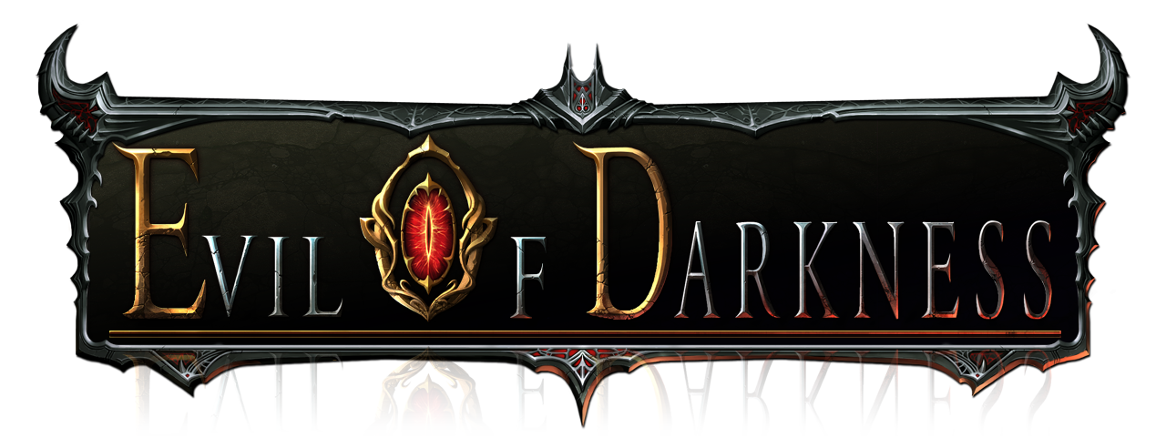

|  |
| --- |
| 아이템구성 |

* 초안

|  |  |  |  |  |  |
| --- | --- | --- | --- | --- | --- |
| 작성 자 | 배상기 | 작성 일 | 2014.12.03 | 문서 명 | 아이템 구성 |

* 수정

|  |  |  |  |  |  |
| --- | --- | --- | --- | --- | --- |
| 수정 자 |  | 수정 일 |  | 수정 내용 |  |

1. 아이템의 구성
   1. 파츠아이템 – 자세한 부분은 파츠시스템 문서에서 다루겠음
      1. **착용 장비(Wearable Item) – 3D 비주얼 표현**
         1. **투구**
         2. **갑옷**
         3. **무기**
         4. **캐릭터 특성화 장비**
      2. **장신구(Accesory) – 아이콘으로만 표현**
         1. **반지**
         2. **목걸이**
         3. **팔찌**
         4. **귀걸이**
   2. 소비성 아이템 – 자세한 내용은 1회성아이템 문서에서 다루겠음
      1. 소지형 아이템
         1. HP 회복물약
         2. MP 회복물약
      2. 게임진입 버프 아이템
         1. 경험치 상승
         2. 공격력 상승
         3. 방어력 상승
         4. 기타 등등
   3. 재화 - 자세한 내용은 재화 문서에서 다루겠음
      1. 일반 화폐
         1. 골드
         2. 젬
      2. 소셜 재화
         1. 열쇠
         2. 황금 열쇠
         3. 우정 점수
   4. 쿠폰형 아이템
      1. 아이템 뽑기권 – 아이템을 무작위로 획득할 수 있는 아이템 뽑기권
         1. 무기 일반
         2. 무기 고급
         3. 갑옷 일반
         4. 갑옷 고급
         5. 기타 등등
      2. 형상 변환권
         1. 아이템 형상 변환권